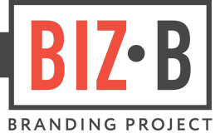

Арт-директор студии: Кира В. Смелкова
+7-920-414-6-234 / info@bizdelnik.online / skype:kirchilina

БРИФ на разработку
логотипа и фирменного стиля

Этот бриф поможет нам подготовиться к работе, чтобы сделать её для вас наилучшим образом. От того, насколько четко и исчерпывающе вы ответите на вопросы, зависит, как быстро мы с вами начнем говорить на одном языке, чтобы решить поставленные задачи максимально быстро и эффективно. Мы гарантируем вам полную конфиденциальность представленной нам информации.

Бриф не является техническим заданием и лишь помогает нам понять, каким вы видите ваш будущий фирменный стиль.

Если какие-либо из вопросов анкеты покажутся вам сложными, пожалуйста, обратитесь к нам за разъяснениями. Если у вас есть собственный бриф — предоставьте его, а недостающую информацию мы уточним при встрече.

МАРКЕТИНГ_

1. ЧТО?
1.1 Что представляет собой продукт∗?

1.2 Суть бренда (основная идея, миссия продукта)?

1.3 Уникальное торговое предложение (УТП) продукта?
Почему именно ваш продукт (относительно конкурирующих) захочет купить потребитель?
Позиционирование продукта (основное отличие от основных конкурентов).

1.4 3 основные ценности продукта для потребителя (рациональные и/или эмоциональные)?

1.5 Ценовая и статусная характеристика продукта (за что и сколько готов платить покупатель)?

2. ДЛЯ КОГО?
2.1 Какие три группы потребителей будут пользоваться вашим продуктом чаще всего? На кого он рассчитан?
Опишите их по следующим параметрам или в свободной форме (в первую очередь опишите самую многочисленную группу – ядро целевой аудитории): Важно! Избегайте шаблонных и поэтому бесполезных описаний! Опишите вашего потребителя как живого человека, чтобы по вашему рассказу можно было отчетливо представить конкретного человека и его действия.

- демография: пол, возраст, семейное положение, вероисповедание, национальность, прочее
- социальные: социальный статус, образование, род занятий, ежемесячный доход, прочее
- поведение: авторитеты клиента, степень осведомленности о продукте, степень заинтересованности в продукте, степень приверженности данному продукту, интенсивность потребления, стереотипы восприятия/предрассудки
- образ жизни и психологический портрет

1 группа. Название «__________»
В каком процентном соотношении от общего потребления продукта его потребляет данная группа? ___%

2 группа. Название «__________»
В каком процентном соотношении от общего потребления продукта его потребляет данная группа? ___%

3 группа. Название «__________»
В каком процентном соотношении от общего потребления продукта его потребляет данная группа? ___%

3. ДЛЯ ЧЕГО?
3.1 Для чего ваш продукт нужен потребителю?
Какие проблемы потребителя он решает, в чём облегчает его жизнь?

3.2 Когда и как потребитель будет пользоваться вашим продуктом чаще всего?

4. КАК?
4.1 Какой покупкой является ваш продукт для потребителя: простой или сложной?

4.2 В какой ситуации, при каких условиях чаще всего потребитель будет покупать ваш продукт?
Потребители 1-ой группы .

Потребители 2-ой группы .
Потребители 3-ей группы .

5. С КЕМ?
5.1 Опишите 3-х ваших основных конкурентов по следующим параметрам:
- название
- сайт
- сильные стороны конкурента относительно вашего продукта/бренда
- слабые стороны конкурента относительно вашего продукта/бренда
- позиционирование и УТП конкурента
- ценности продукта/бренда конкурента
- как долго конкурент находится на рынке
- доля в % потребления продукта конкурента относительно всего объема рынка
1 конкурент.

2 конкурент.
3 конкурент.

6. ГДЕ?
6.1 Масштаб интересов:
[ ] Международный
[ ] Федеральный
[ ] Региональный
[ ] Местный

6.2 План дистрибуции вашего товара с указанием географических, временных и количественных показателей.

7. ЧТО ЕЩЁ?

Что еще на ваш взгляд нам важно знать о продукте/бренде, чтобы наша работа была эффективнее?

ДИЗАЙН_

8. ЧТОБЫ ЧТО?

8.1 Для чего вам нужен логотип и/или фирменный стиль?
Какие задачи должна решить разработка?

8.2 Точки контакта и носители. Где ваш логотип/фирменный стиль будет чаще всего видеть потребитель?

8.3 Какие ощущения у потребителя должно вызвать визуальное оформление? Какой образ и характер бренда должен быть сформирован?

9. ФОРМА И СОДЕРЖАНИЕ

9.1 Языковые версии (кириллица, латиница и т.д.)

9.2 Название (полное написание для каждой языковой версии)

9.3 Какие визуальные образы отражают суть вашего бренда?

9.4 Какие образы и решения, на ваш взгляд, недопустимы для использования и почему?

9.5 Какой ХАРАКТЕР логотипа и стиля, на ваш взгляд, предпочтителен для создания желаемого образа бренда
(сдержанный, экспрессивный, романтичный, мужской, волевой и т.д.)?

9.6 Какой СТИЛЬ/МЕТОД ГРАФИЧЕСКОГО РЕШЕНИЯ логотипа, на ваш взгляд, предпочтителен для создания желаемого образа бренда? Выберете НЕ более 5 и выделите подчеркиванием.

Форма и контрформа

Аллегория, метафора
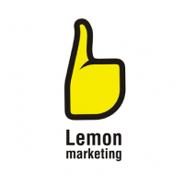 | 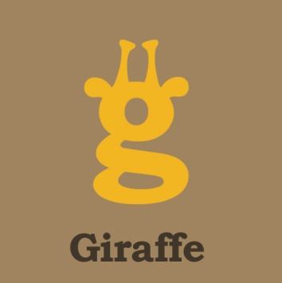 | 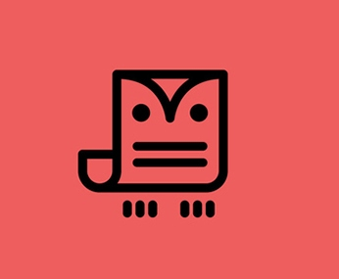

Леттеринг
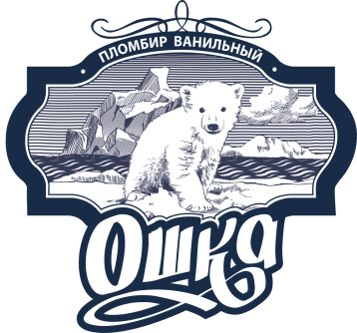 | 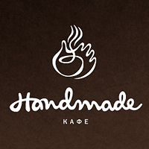
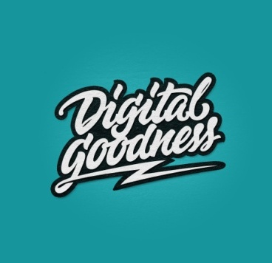 | 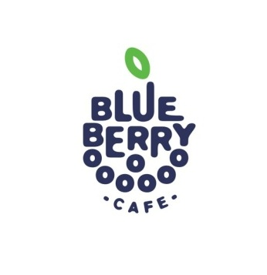 | 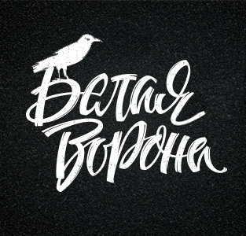 | 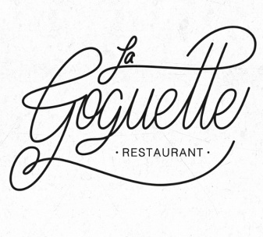

Фотореалистичность
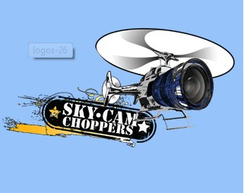 |  |  | 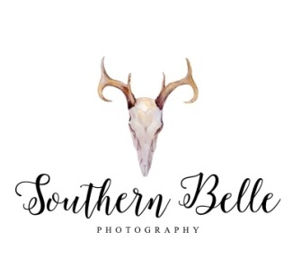

Величественность, аристократизм
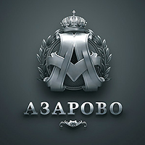 | 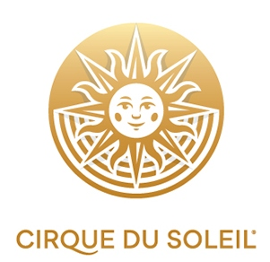 | 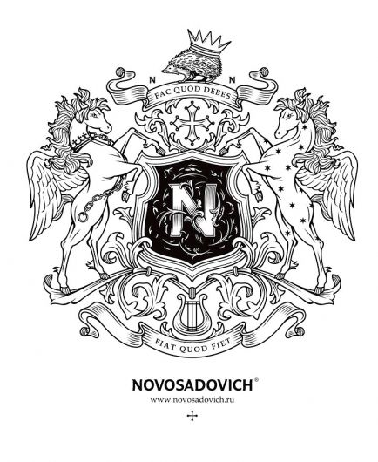 | 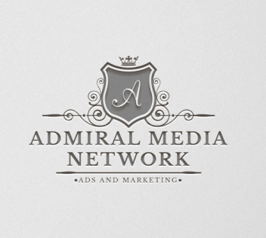
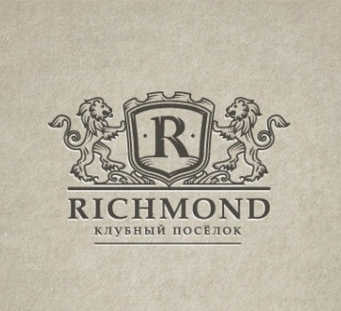 | 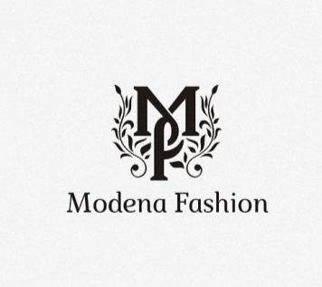 | 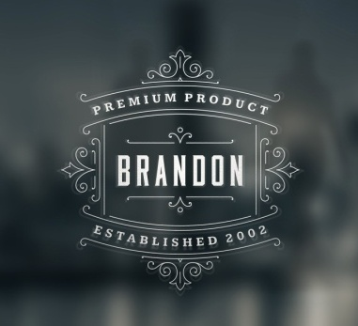 | 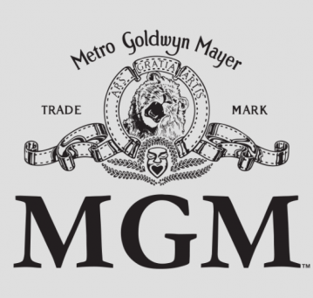
Прямолинейность
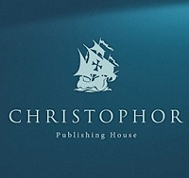 | 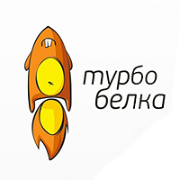 |  | 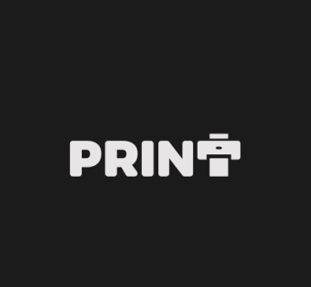

Типографика и пунктуация
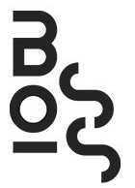 | 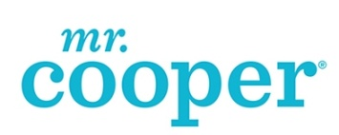 | 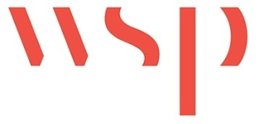 | 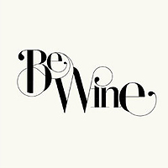

Юмор
 | 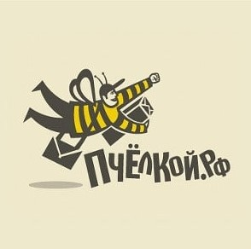 | 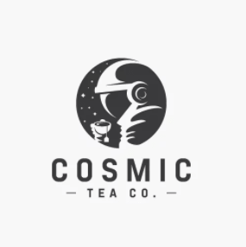 | 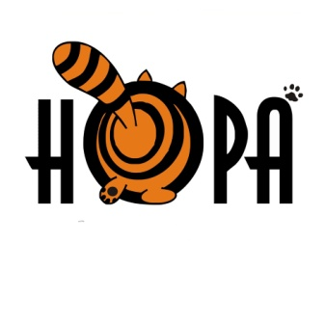
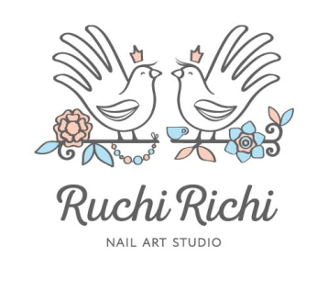 | 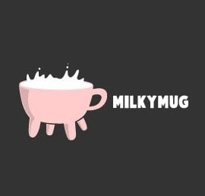 | 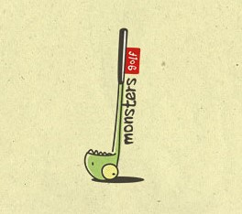 | 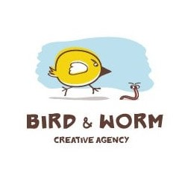

Градиенты и прозрачности
 | 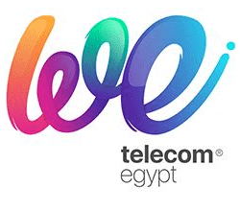 | 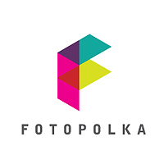 | 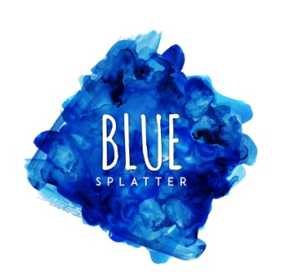
 | 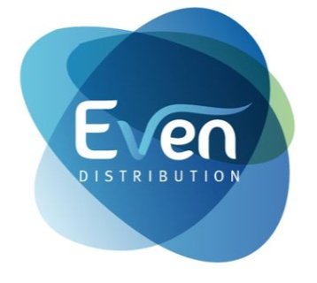 | 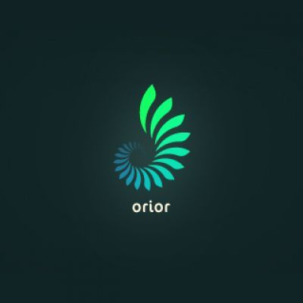 | 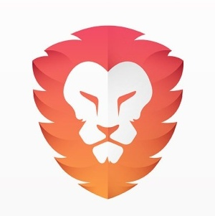

Семантичность
 |  | 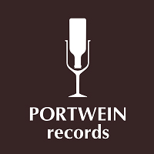 | 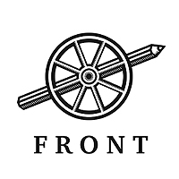

Этника
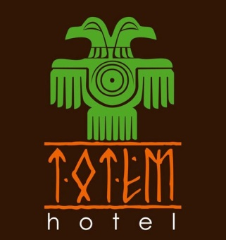 | 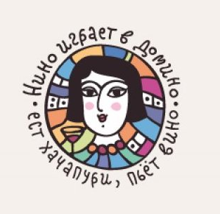 | 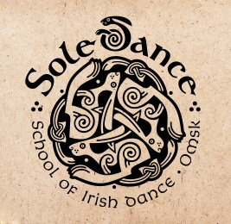 | 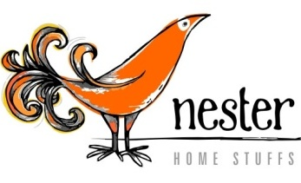
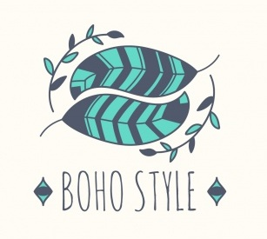 | 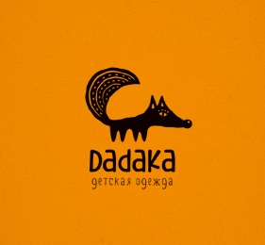 | 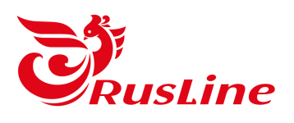 | 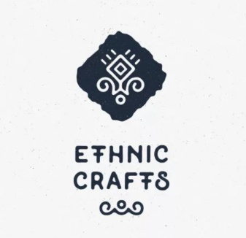

Корпоративность
 | 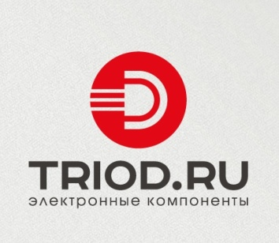 | 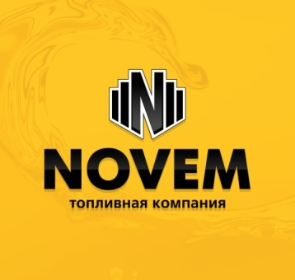

Минимализм, лаконичность
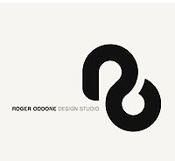

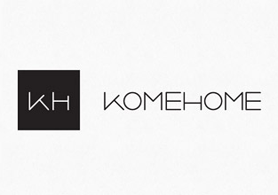 | 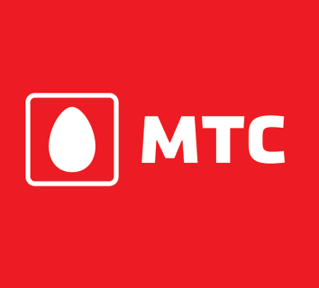 | 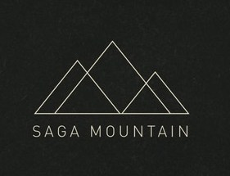 | 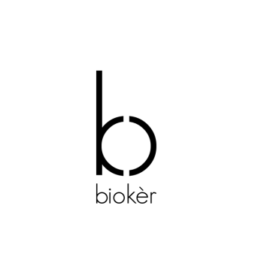

Государственные мотивы
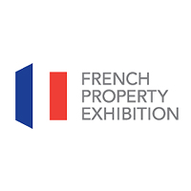 | 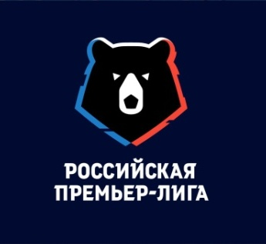

Рисование и хужожественность
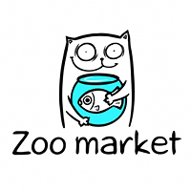 |  | 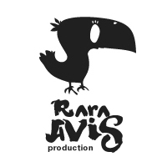 | 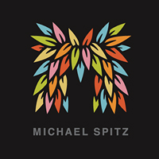
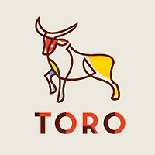 | 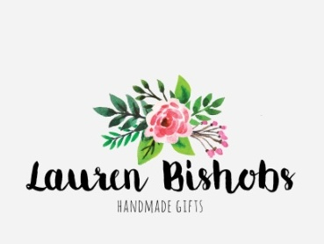 | 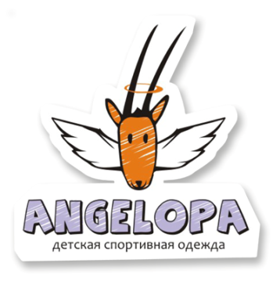

Хипстерский стиль
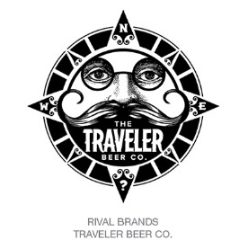 | 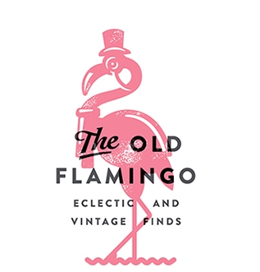 | 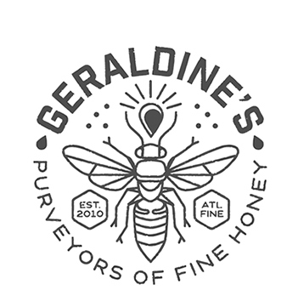
 | 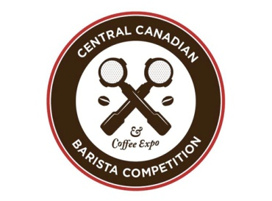 |  | 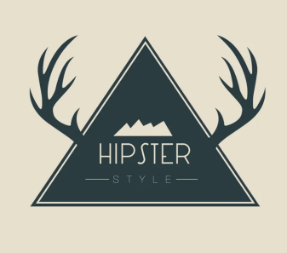

Историчность, мифологичность
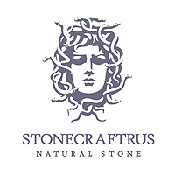 | 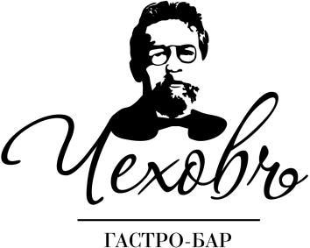 | 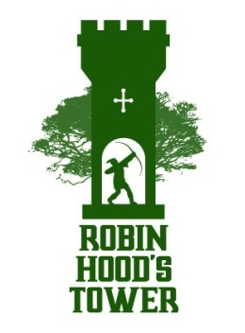 | 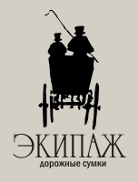

9.7 Какие цвета (и их количество), на ваш взгляд, предпочтительны для создания желаемого образа бренда?

9.8 Приведите примеры логотипы и стили других брендов, которые вы считаете удачными
с точки зрения создания желаемого образа бренда и объясните почему?

9.9 Приведите примеры логотипы и стили других брендов, которые вы считаете неудачными
с точки зрения создания желаемого образа бренда и объясните почему?

9.10 В производстве ваш фирменный стиль должен быть экономичным или допустимо использование нестандартных дизайнерских решений: необычная бумага, тиснение, вырубка, конгрев и прочее?

9.11 Какие носители фирменного стиля необходимо разработать?
- Визитная карточка
[ ] корпоративная
[ ] персональная
- Конверт
[ ] евро (DL)
[ ] А4 (С4)
[ ] А5 (С5)

[ ] Папка
[ ] Ручка/карандаш
[ ] Блокнот
[ ] Шаблоны презентации PowerPoint
[ ] Бланк для документов
[ ] Прайс

[ ] Бейдж
[ ] Пропуск
[ ] Дисконтная карта
[ ] Сертификат

- Брендирование гаджетов
[ ] Флеш-накопитель
[ ] CD/DVD
[ ] Фитнес-браслет
[ ] аксессуары для смартфона

- Сувенирная продукция
[ ] Кружка/стакан
[ ] Пакет
[ ] Значок
[ ] Зонт
[ ] Рюкзак
[ ] Антистресс

[ ] Спецодежда (укажите – какая)

[ ] Упаковка (укажите – какая)

- WEB и SMM
[ ] Иконка для профиля в соц.сетях
[ ] Рекламный баннер
[ ] Баннер для слайдера
[ ] Шаблоны для оформления фотоконтента
[ ] Кнопка, иконка
[ ] Outdoor оформление (табличка, указатель, режимник)
[ ] Интерьерное оформление (таблички, указатели, постеры)
[ ] Другое (укажите – что)

9.12 Какого типа руководство по фирменному стилю вам нужно?
[ ] Брендбук (описание маркетинговой стратегии + описание визуальных коммуникаций и стандартов работы с ними на примере различных носителей)
[ ] Guideline (описание только стандартов и правил работы с фирменным стилем)
[ ] Ничего не нужно
9.13 Уточнения и дополнения:

ОБЩАЯ ИНФОРМАЦИЯ_

10. Информация о компании

10.1 Название и адрес компании

10.2 Контактное лицо
ФИО
Должность
Рабочий телефон
Мобильный телефон
e-mail

10.3. Сроки, есть ли временные ограничения для разработчиков?

10.3 Дата заполнения брифа ___________________________

Спасибо, что добрались до конца брифа.
Вам зачтется ;)

∗ Здесь и далее по брифу под «продуктом» понимается товар, услуга, идея, компания.

